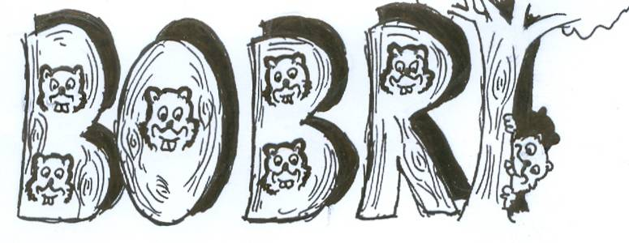
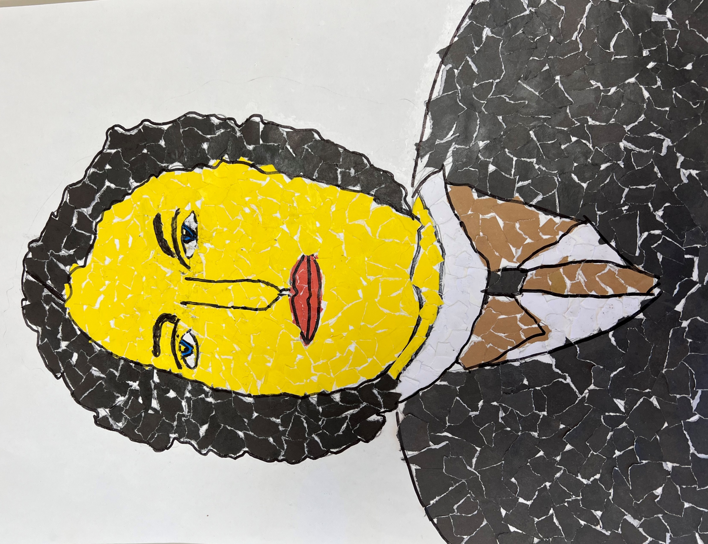
Sara Šuštaršič: France Prešeren
BOBRI,
informativni mesečnik
OŠ Preserje
Šolsko leto: 2023/2024
Letnik: 15
Št.: 137, marec 2024

ZGODILO SE JE V FEBRUARJU – SVEČANU

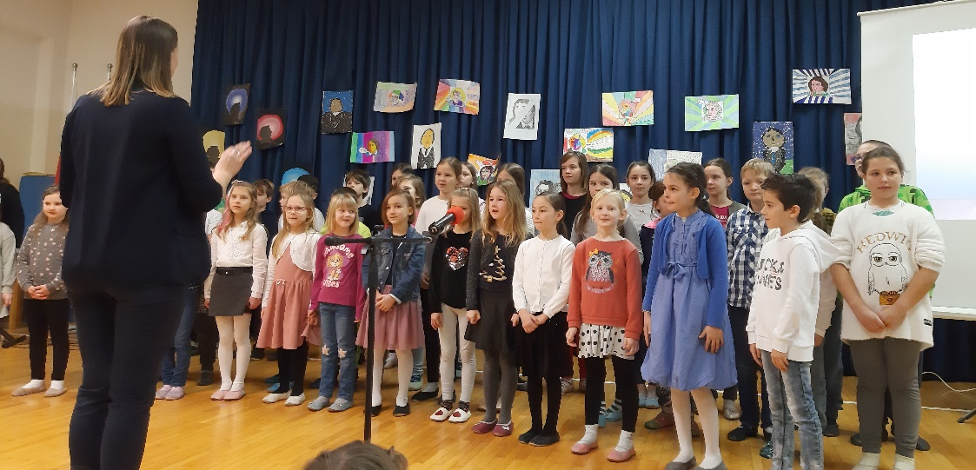
PROSLAVA PRED SLOVENSKIM KULTURNIM PRAZNIKOM

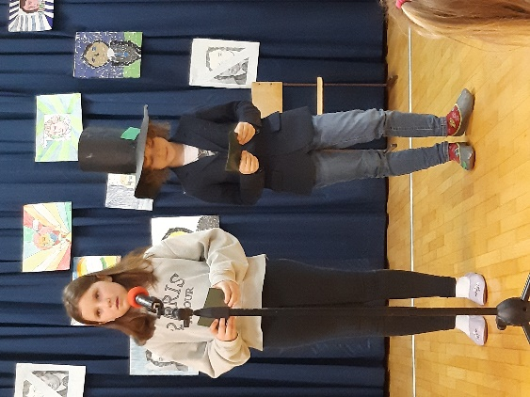
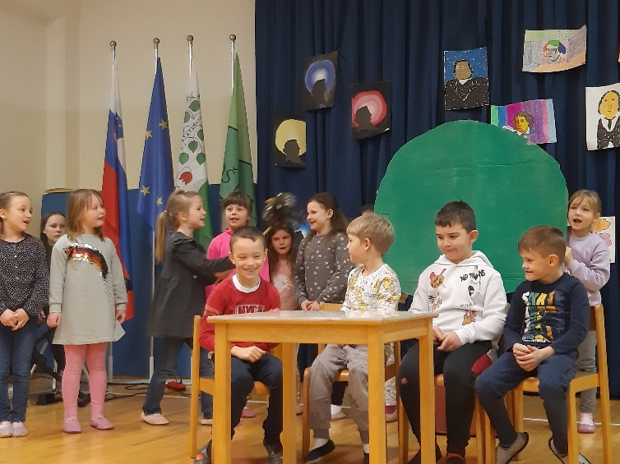
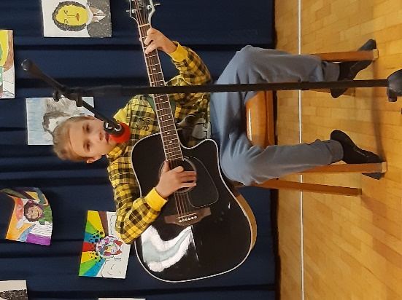

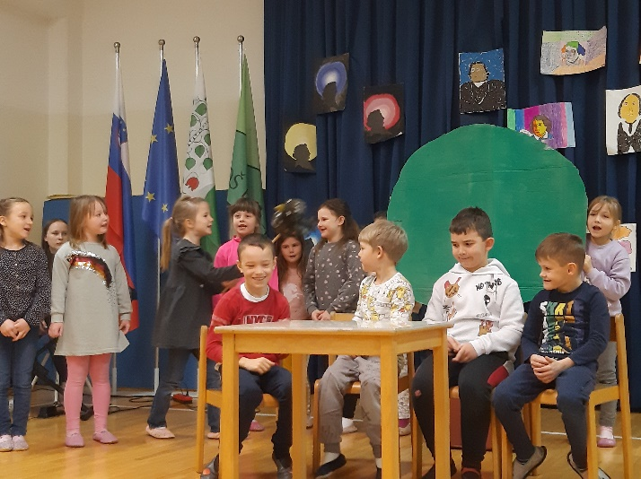

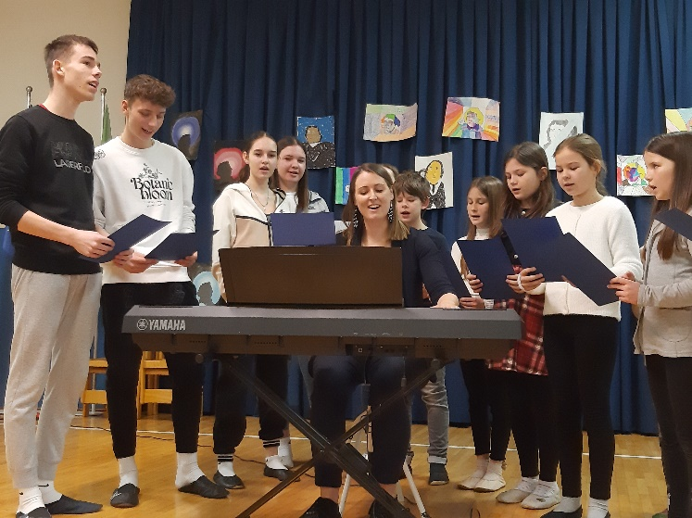
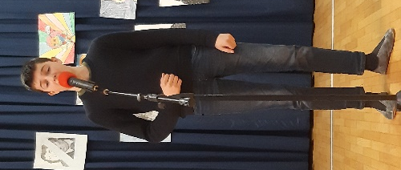
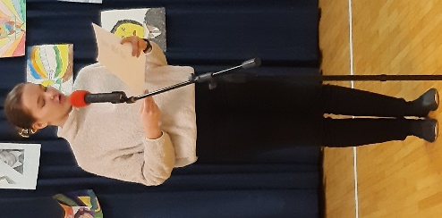
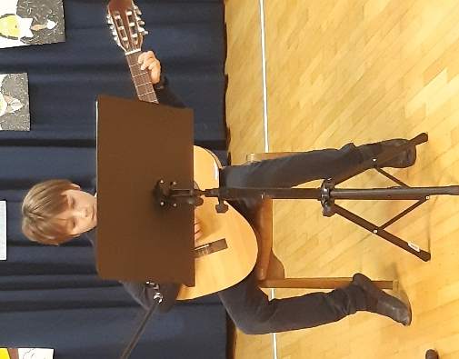
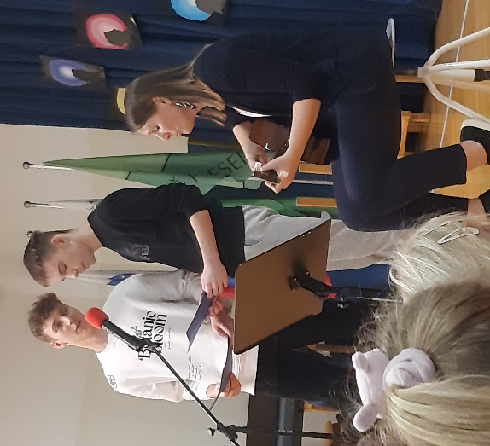
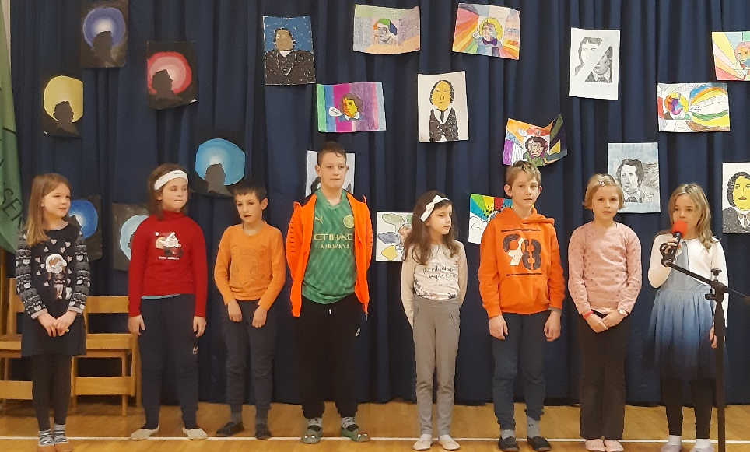

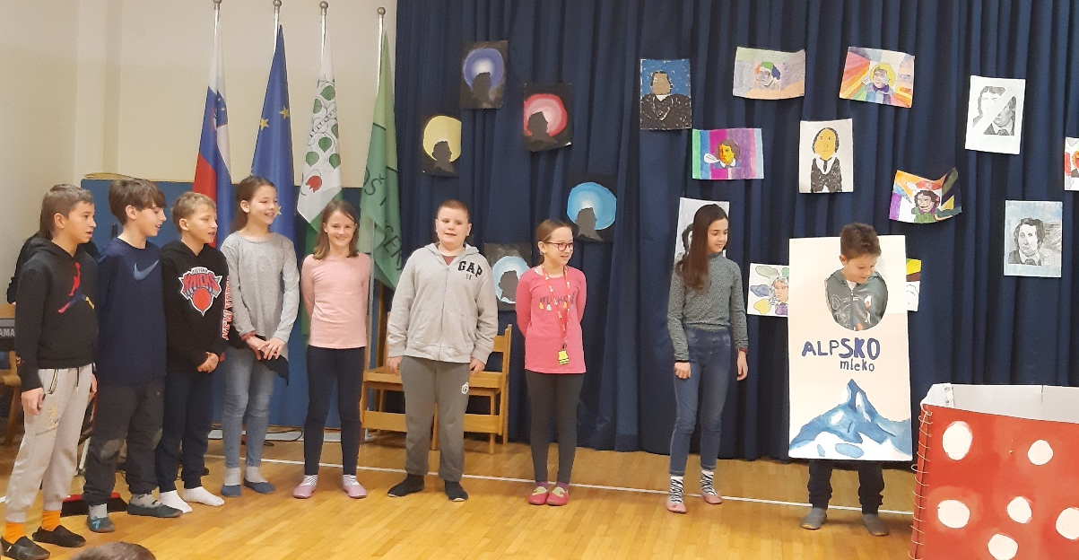
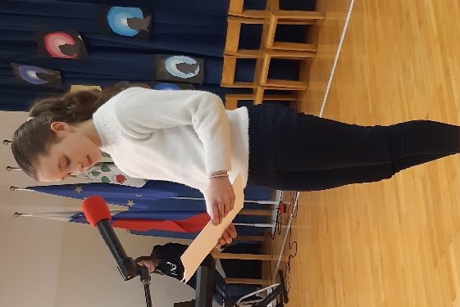

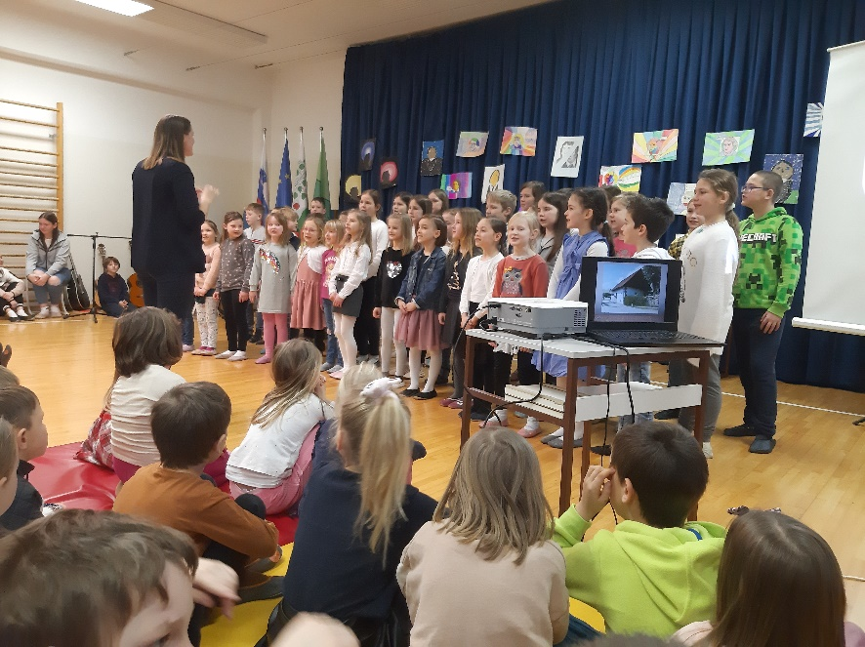
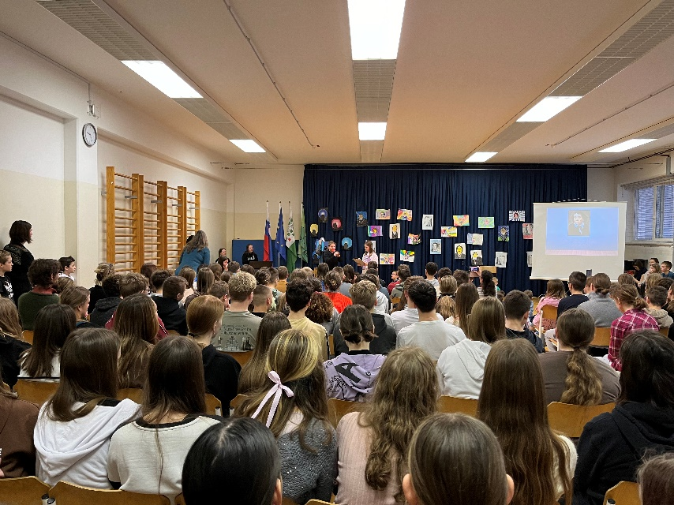

Foto: V. Haramas in U. Peršin Mazi
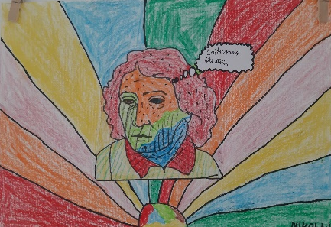
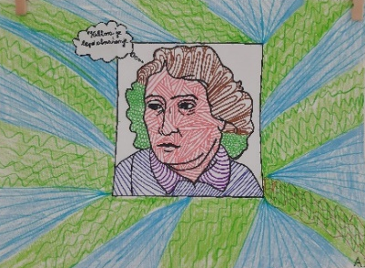
PREŠEREN iz 4. a
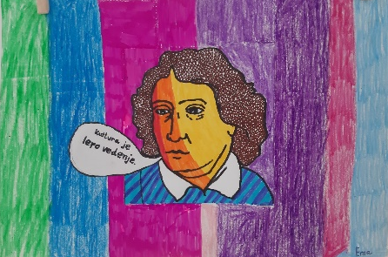
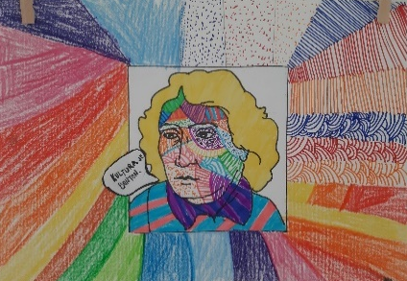

Aja Šuštaršič Ema Kržič Nikolaj Kozin Mia Katarina Švigelj

MONA LISA MALO DRUGAČE

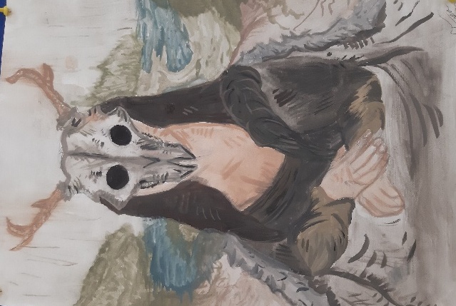
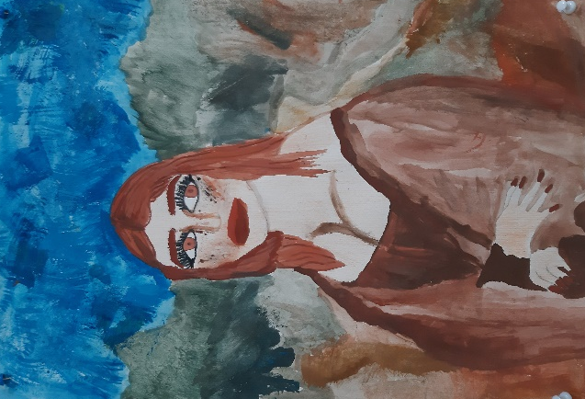
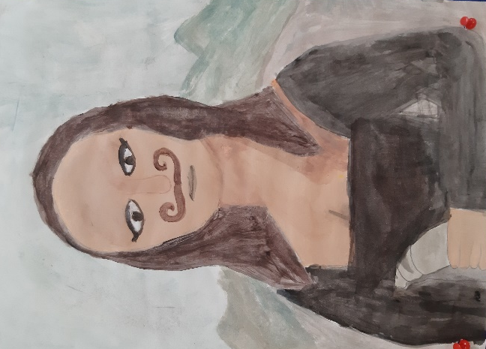

Tija Žibert, 8. b Aša Prebil, 8. b Ema Uršič, 8. a

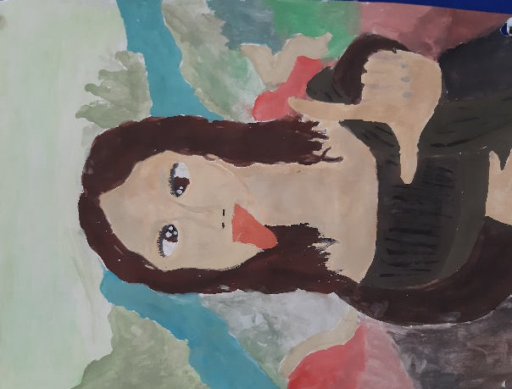
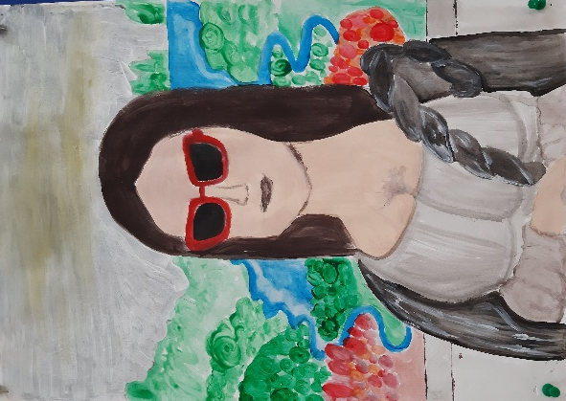
Inja Metljak, 8. a

Pika Močilnik, 8. a

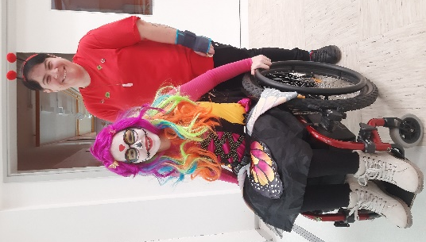
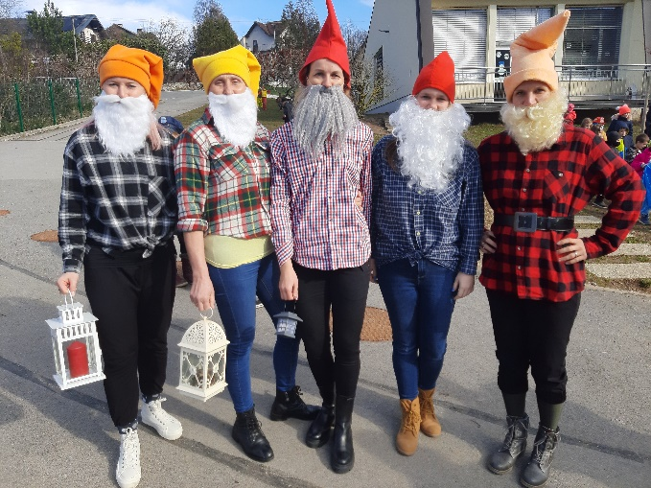
PUST
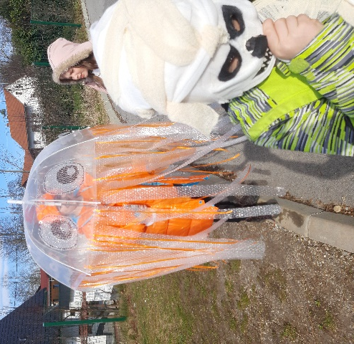

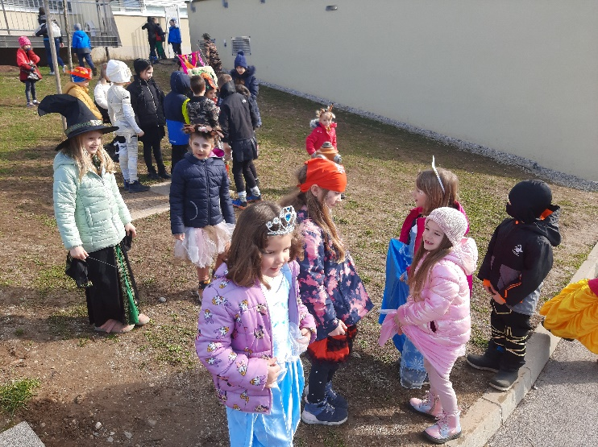
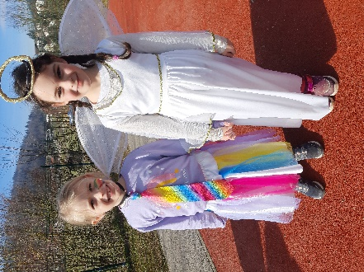

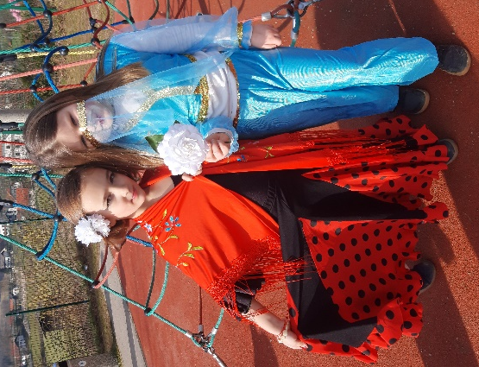

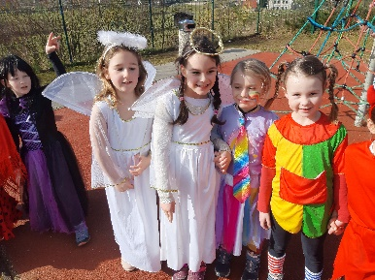

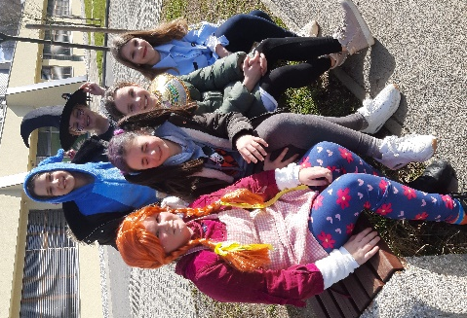

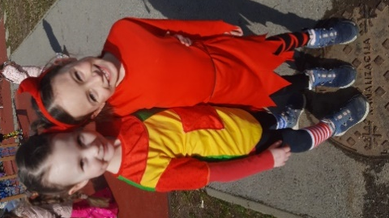

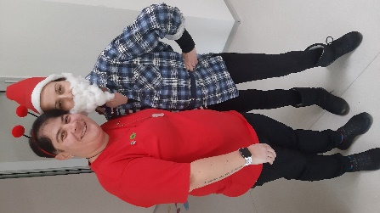
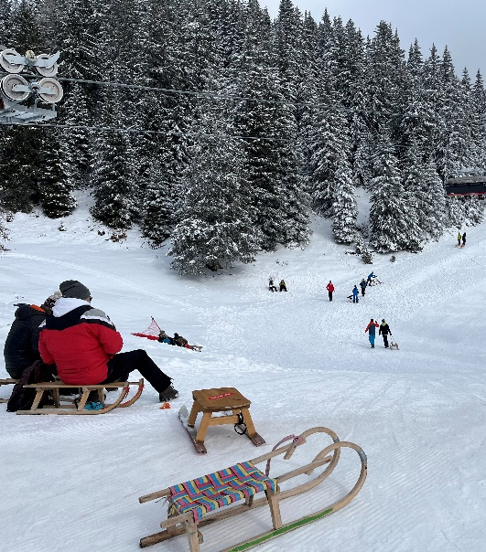
ŠPORTNI DAN NA KRVAVCU
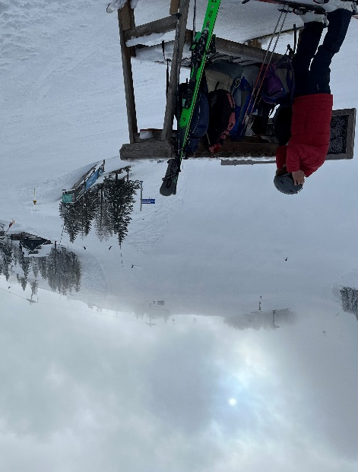
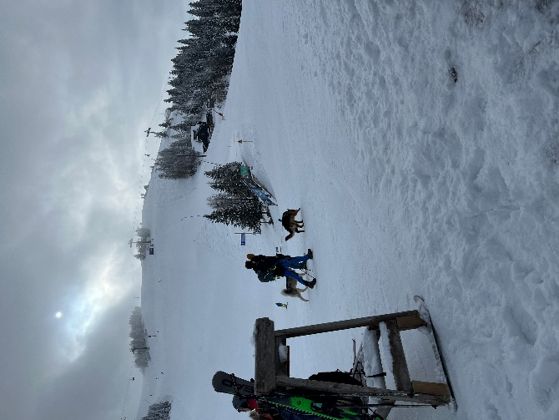

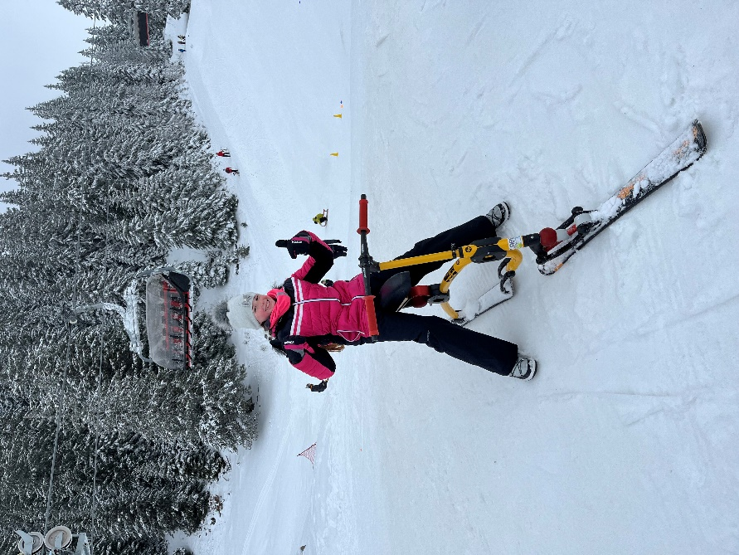
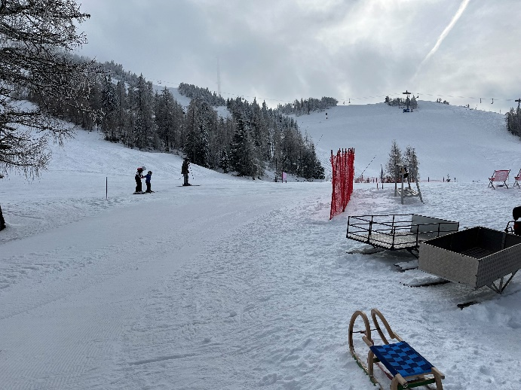

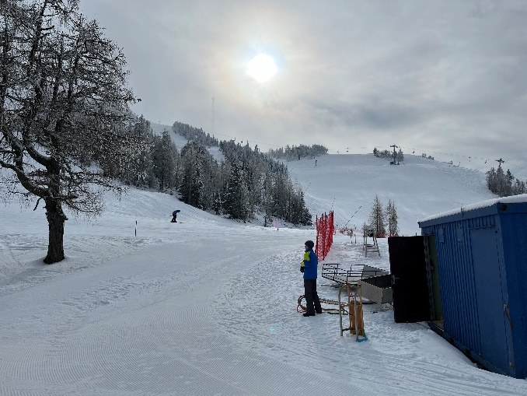

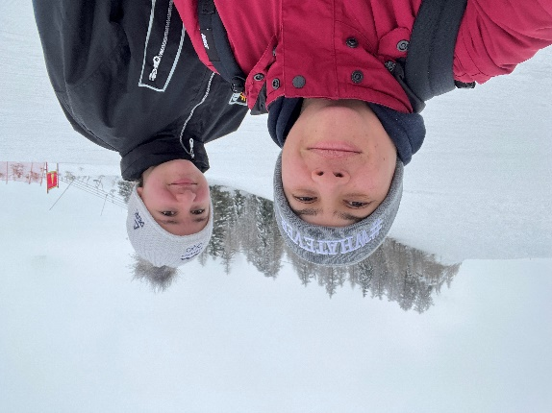

Foto: V. Haramas
OBISK SNG OPERA IN BALET V LJUBLJANI
Na deževni torek, 27. 2. 2024, smo se učenke in učenci od 1. do 3. razreda naše šole odpravili v Ljubljano. Ogledali smo si odlično operno predstavo z naslovom Prvo srečanje z opero. Sopranistka Petra Vrh Vrezec in baritonist Al Vrezec sta nam predstavila odlomke iz svetovno znanih oper: Figarova svatba, Čarobna piščal, Hoffmanove pripovedke in Seviljski brivec.
Učenci in učiteljice smo bili navdušeni nad izvedbo. Program je res smiselno, inovativno in otrokom primerno zasnovan. Učenci so z zanimanjem spremljali in sodelovali. Pri predstavi so bili aktivno vključeni. Zelo nam je bilo všeč, ker sta prišla solista v zadnjem delo predstave tudi med nas, poslušalce, da smo lahko od blizu slišali njuna močna in krasna glasova.
Navdušeni smo bili nad veličastnostjo glavne dvorane in z zanimanjem smo opazovali zaodrje te posebne zgradbe.
Hvaležni smo, da se tudi v Operi zavedajo pomena tega, da že v rani mladosti otrokom približamo opero. Z veseljem se bomo še kdaj vrnili v Operno hišo.
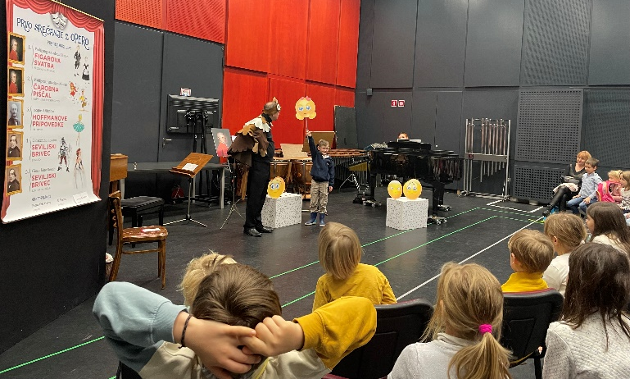
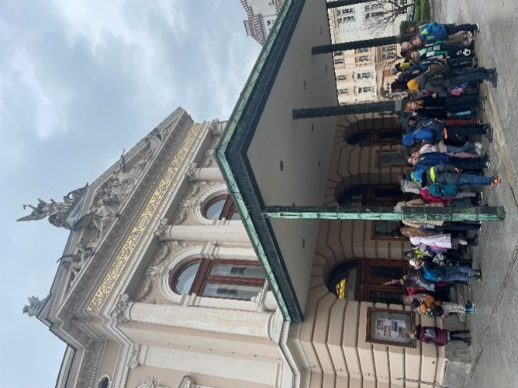
Monika Erženičnik, vodja kulturnega dne

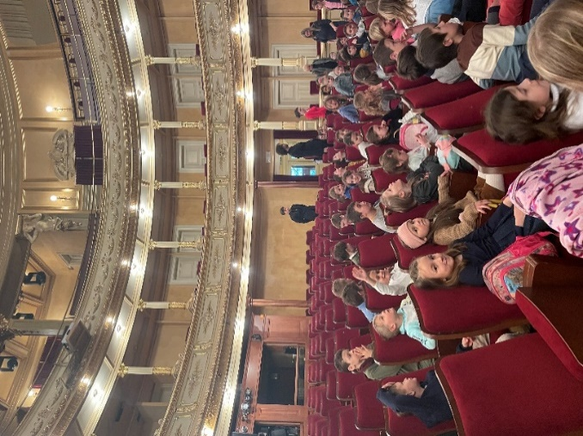
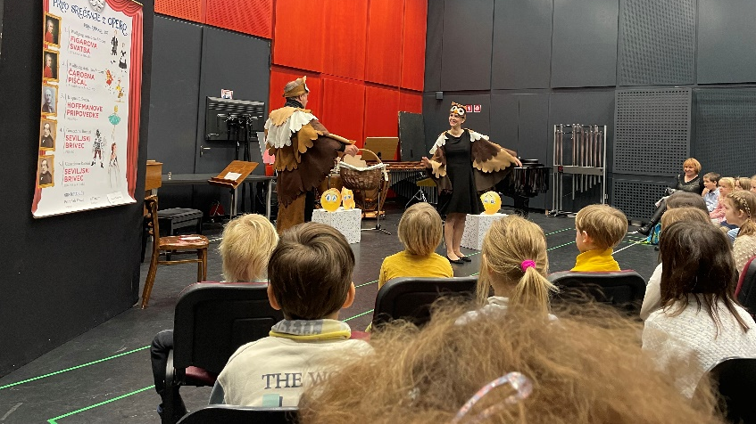
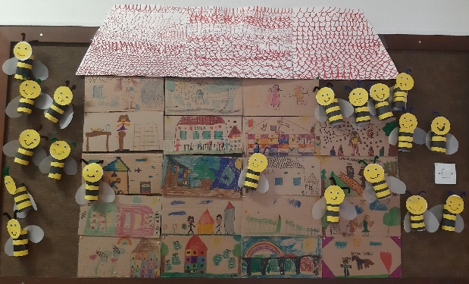
POŠ JEZERO

Čebelnjak, 2. b
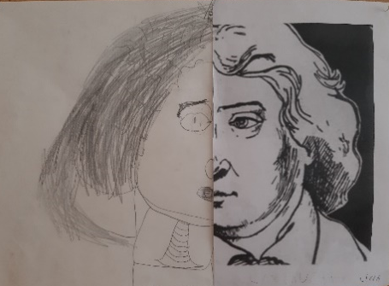
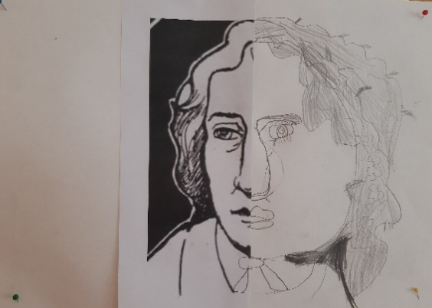
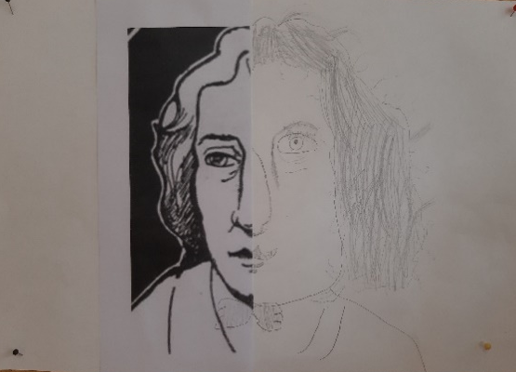

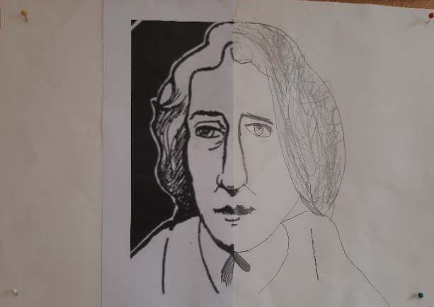
Lina Bučar, 1. b Lina Marinč, 1. b Ivana Peršin, 1. b
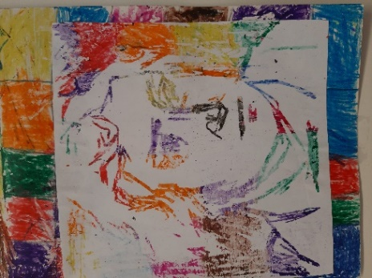
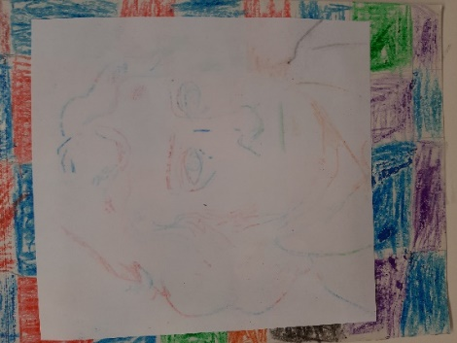

Magdalena Babič, 1. b Patrik Avsec, 2. b Mark Košmerlj, 2. b
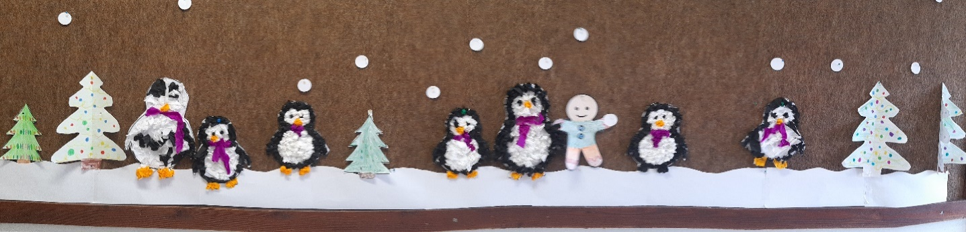
Pingvini
1. b

POŠ RAKITNA

PUST 2024 NA RAKITNI
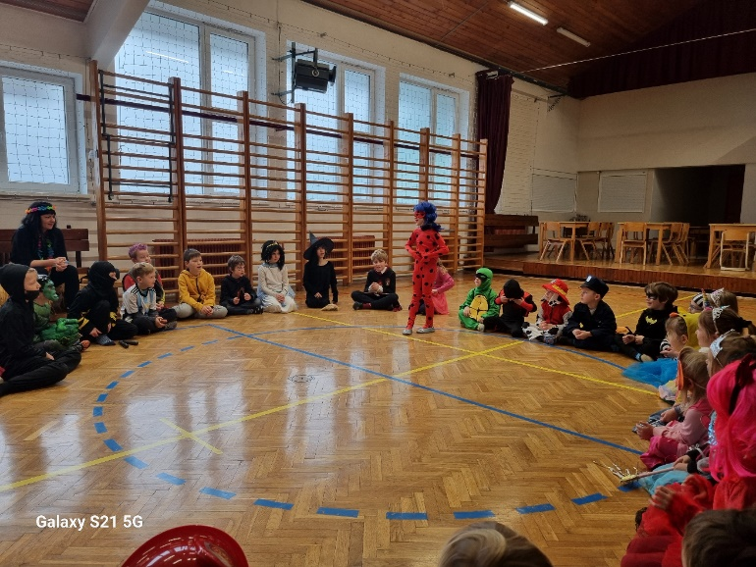
Letošnje pustno rajanje je potekalo v telovadnici PŠ Rakitne. Povabili smo tudi vrtčevske maškare, ker otrok in učencev ta dan ni bilo v vrtcu in šoli. Najprej so se maškare predstavile v krogu. Nato je sledil skupen ples ob ritmih glasbe. Škoda, da so učiteljice zamudile tak velik žur. Nenavadno! Tudi njih ta dan ni bilo v službo. Še nekaj foto utrinkov …
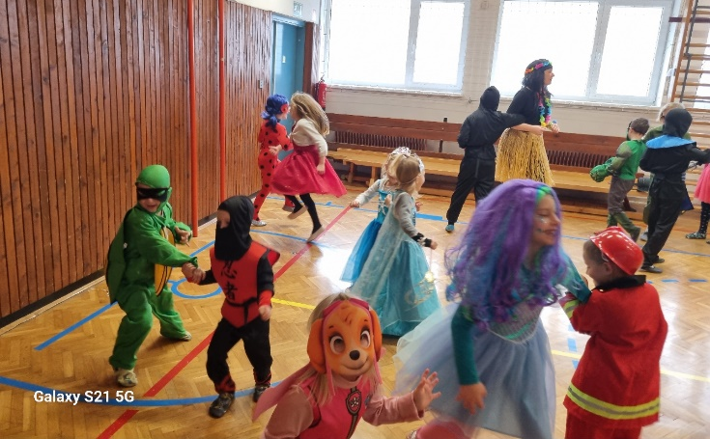

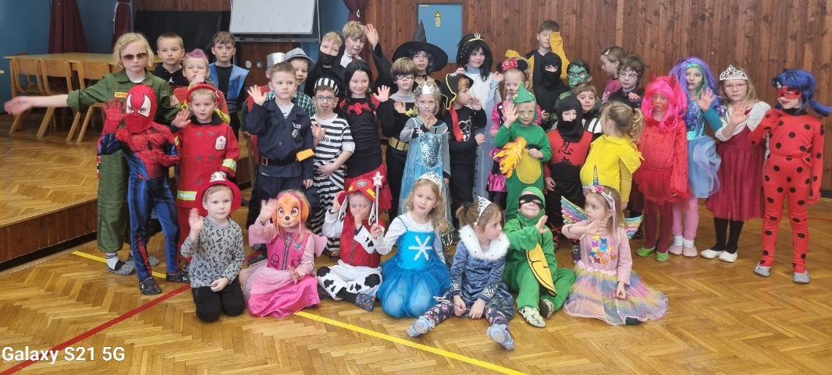

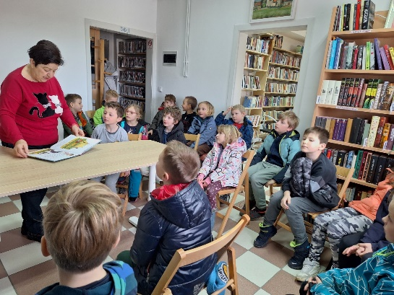
KULTURNI DAN: Moja knjiga in obisk Rakiške knjižnice
Učenci prve triade zelo radi beremo. Na kulturni dan smo se odločili obiskati krajevno Rakiško knjižnico, kjer nas je toplo sprejela ga. Vida Slavič, ki nam je povedala pravljico o Najprisrčnejšem velikanu. Nato smo si lahko knjige iz knjižnice izposodili za domov.
Zapis učenk Mije Šivic in Eme Kos o kulturnem dnevu:
Danes smo imeli kulturni dan. Pogovarjali smo se o bontonu v knjižnici. Po malici smo odšli v knjižnico, kjer nam je gospa knjižničarka prebrala knjigo o Najprisrčnejšem velikanu. Potem smo si izposodili knjige. Ko smo se vrnili v šolo, smo se razdelili po skupinah. Nato smo napisali in ilustrirali svoje pravljice. Knjige, ki smo jih napisali, so učiteljice zelo pohvalile.
KULTURNI DAN: Obisk opere v Ljubljani
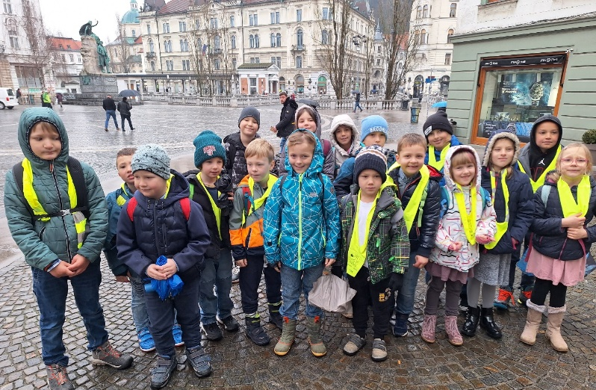
Na prekrasen deževni dan, 27. 2. 2024, smo se v jutranjih urah odpravili iz Rakitne proti Jezeru, kjer so se nam na avtobusu pridružili naši prijatelji iz podružnice Jezero ter se vsi skupaj odpravili proti Ljubljani in hiši petja – operni hiši. Ob prihodu v Ljubljano smo se še z ostalimi učenci triade razdelili v dve skupini. Ena skupina si je ogledala operno hišo ter predstavo Prvo srečanje z opero, druga pa je v tem času opravila poučni sprehod po Ljubljani, nato smo se zamenjali. Na sprehodu smo si ogledali kar nekaj pomembnih ljubljanskih stavb: Narodno galerijo, Narodno univerzitetno knjižnico, Slovensko filharmonijo, Parlament, Univerzo v Ljubljani, od daleč tudi Ljubljanski grad. Sprehodili smo se skozi park Zvezda in si ogledali maketo, kako je izgledala nekdanja Emona. V operi so nas prijazno sprejeli kustosi, ki so nas popeljali po tej zanimivi in po mnenju mnogih, ogromni hiši petja. Imeli smo privilegij ogleda zakulisja odrskega dogajanja in tudi kratek ogled vaje opernega petja. Na koncu je sledila poslastica – Prvo srečanje z opero, ki je bilo prilagojeno starosti učencev. Nastopajoča sopranistka, ga. Petra Vrh Vrezec in baritonist, g. Al Vrezec, sta nas popeljala v različne domišljijske dežele, katerim smo prisluhnili z odprtimi usti. Na Rakitno smo se vrnili polni prijetnih vtisov.
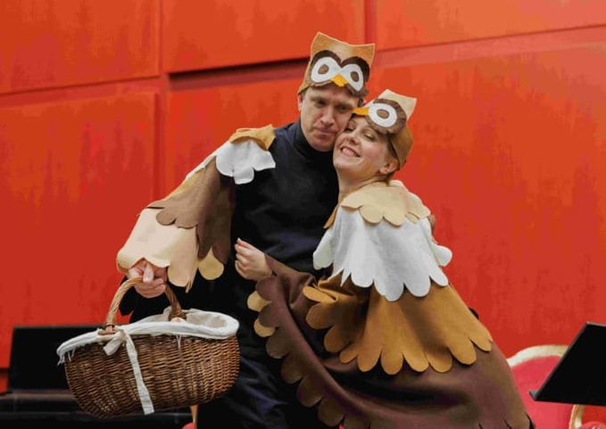

BILO JE NEKOČ
Prvošolci smo v mesecu februarju zbirali stare predmete. Z zanimanjem smo jih opazovali ter jih nato tudi predstavili tretješolcem. Poučna učna ura o življenju nekoč!
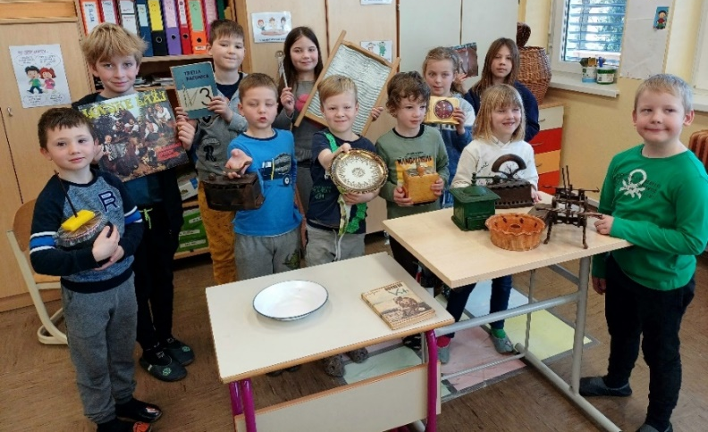

Lončeni bas mi je dala babi Nevenka. Narejen je iz gline. Na njega igramo z vlažnimi prsti ali s pomočjo gobice. Zvok je zanimiv in glasen. TIAN
Likalnik je star 200 let. Je železen. Vanj so dali žerjavico. Potem so likali. Manjka zgornji del ročaja, ki je lesen. Moja babica je samo poskusila likati s tem likalnikom. ŠTEFAN
Glinen pekač mi je dala babi. Je okrogle oblike z vijugami. V sredini je krog. Premazan je z oljem. V tem pečemo kolač in potico. PIKA
Star kovinski obešalnik mi je dal oči. Je pozlačen. Pritrdili so ga na steno. Nanj so obešali kape in obleke. TEO
Krožnik je star 100 let in je zelo dragocen. Dala mi ga je mami. Pravi, da ji ga je poklonila prababica. Je pisan in lepo poslikan. Zelo mi je všeč. BRIN
Tehtnica je stara 100 let. Je železna in zarjavela. Imel jo je dedi Rajko. Jezička na sredini sta morala biti poravnana. V leseni škatlici so uteži. NACE

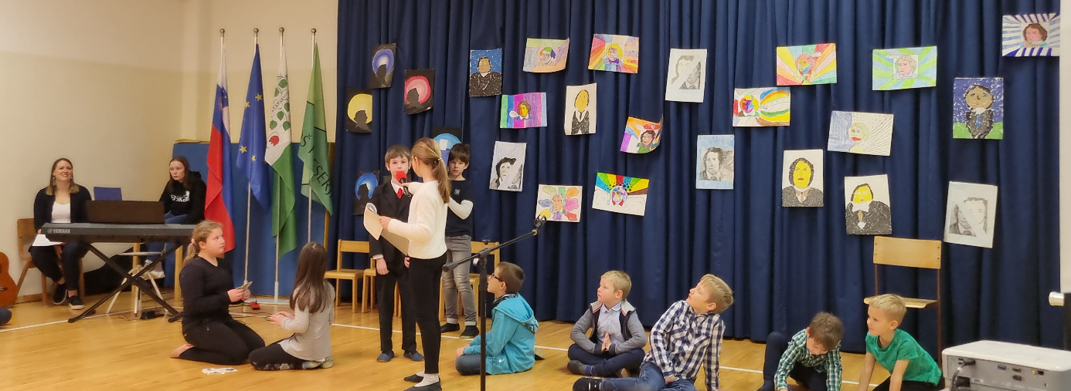
PROSLAVA OB KULTURNEM PRAZNIKU – 7. februar na matični šoli

V sredo, 7. 2. 2024, smo z avtobusom odšli v Preserje. Tam smo si ogledali predstavo v spomin na Franceta Prešerna. Na prireditvi sem nastopala tudi jaz.
Videla sem še veliko drugih točk. Bile so mi všeč, saj so bile zanimive, »poslušne« in malo tudi smešne.
Ob vrnitvi na Rakitno smo imeli še eno šolsko uro slovenski jezik. Pogovarjali smo se o Francetu Prešernu.
Tega dne sem se veselila, čeprav sem imela veliko tremo pred nastopanjem. Imeli smo se zelo lepo.

Leja Mavser, 5. c

NAČRT DEJAVNOSTI ZA MAREC 2024

Datum | Dejavnost | Razred | Nosilec
1.03.2024 | ŠD: drsanje | 4. in 5. r. | Pečnik
2.03.2024
3.03.2024
4.03.2024
5.03.2024 | ND: Zdravstvene vsebine | 1. b | Kužatko, ZD Vič
 | Šolski parlament – 4. ura | 5.– 9. r. | Skubic
6.03.2024 | ND: Zdravstvene vsebine  KD: moja knjiga in senčno gledališče | 4.a  3.ab | Fefer  razredničarki
7.03.2024 | Badminton ekipno | 7.– 9 r. | Počkaj
 | Zdrav način življenja | 1. d | Bezek, ZD Vič
8.03.2024 | London odhod | 9. a, b | Pelhan
9.03.2024 | Planinski krožek: pohod na grad Socerb  London | 1.–8.r.  9. r. | Petročnik  Pelhan
10.03.2024 | London | 9. r. | Pelhan
11.03.2024 | Dan angleške kulture  London povratek | 9. r. (12 uč.)  9.r. (32 uč.) | Pelhan
12.03.2024 | Preventivne zdr. dejavnosti – delavnice | 7. a, b | ZD Vič
13.03.2024 | GOVORILNE URE MŠ
 | Preventivne zdr. dejavnosti – delavnice | 9. a, b | ZD Vič
 | Šolsko medpredmetno tekmovanje Znam več z Lili in Binetom 1–3 | 1. triletje
14.03.2024 | GOVORILNE URE PŠ
 | ND: Fizikalni eksperiment | 9. b | Šuštar
 | ŠD: Plesi | 1.–3. C | razredničarki
 | Šolsko matematično tekmovanje Računam z Lili in Binetom 1–3 | 1. triletje | razredničarke
15.03.2024
16.03.2024
17.03.2024
18.03.2024
19.03.2024 | KD Narodna galerija | 1.a,d, 2. a | M. Kržič Nagy
 | ND: ZD Vič | 2. b | K. M. Lekan
20.03.2024 | ND: FIZ eksperimenti | 9. a | Šuštar
 | Preventivne zdr. dejavnosti – delavnice | 8. a, b | ZD Vič
21.03.2024 | Šolsko tekmovanje iz matematike (Kenguru) | 1.–9. r. | Rupnik, Sukič F.
22.03.2024
23.03.2024 | Regijsko tekmovanje iz znanja kemije |  | Ana Košir
 | Tekmovanje Elastomobilov | Teh. krožek | B. Čerin
24.03.2024
25.03.2024 | TD: Hladilna torba | 5. a, b | razredničarki
 | ŠD: Plesi | 3. b | Sukič F.
26.03.2024 | TD: Podjetništvo | 8. r. | Čerin
 | TD: Komunalno podjetje Vrhnika | 4. r | Fefer
 | ŠD: Plesi | 3. a | Ogrin
27.03.2024 | 9. sestanek UZ |  | P. K. Urbanija
28.03.2024
29.03.2024 | TD: Hladilna torba | 5. c | T. Oplotnik
30.03.2024
31.03.2024

BOBRI, informativni mesečnik OŠ Preserje, za starše, učence, učitelje in krajane. Šolsko leto 2023/2024, letnik 15, št. 137, marec 2024. Časopis izhaja mesečno v času pouka. Zanj: Petra Krajnc Urbanija, ravnateljica. Urednica: Urška Peršin Mazi. Lektorica: Sergeja Resman. Članke, poročila, obvestila in fotografije prispevajo učenci, krajani, strokovni delavci OŠ Preserje in drugi. Številčenje je zaporedno od prve številke, decembra 2008, v šolskem letu 2008/2009. Od novembra 2021 izhaja le v elektronski obliki.

